УДК 681.3 Т.Є.Рак, А.Г. Ренкас, М.І. Сичевський
м.Львів, Україна

НОВІТНІ ФОРМИ ТА МЕТОДИ ІНТЕРАКТИВНОГО НАВЧАННЯ ПРИ ВИКОРИСТАННІ МУЛЬТИМЕДІЙНОГО НАВЧАЛЬНОГО МАТЕРІАЛУ

Постановка проблеми. Одним з найбільш перспективних напрямів розвитку системи освіти є широке використання сучасних телекомунікаційних, інформаційних і комп’ютерних технологій. Аналіз освітніх ресурсів України та світу свідчить, що найчастіше такі технології застосовують в навчальному процесі університети гуманітарного напрямку. Пов’язано це з характером навчальних матеріалів – здебільшого текстових файлів з графічними, деколи анімованими ілюстраціями. Інша ситуація в технічній освіті. Майбутній інженер повинен не тільки знати теоретичні положення дисциплін, але й мати уяву про фізичні процеси, що відбуваються у приладах, отримати навики вимірювань та обробки їх результатів [2]. Саме з метою розв’язання цієї проблеми у Львівському державному університеті створена філія кафедри UNESCO "Нові інформаційні технології в освіті для всіх".
Аналіз останніх досліджень. Впровадження комп'ютерних технологій в освіту можна охарактеризувати як логічний і необхідний крок у розвитку сучасного інформаційного суспільства в цілому. Підтвердженням цього є виникнення цілого ряду спеціальних наукових центрів, що безпосередньо займаються проблемами інформатизації і комп'ютеризації освіти [1].
Розробкою та апробацією дистанційних курсів для підтримки самостійної роботи курсантів та студентів, інтерактивних тренажерів для вивчення навчальних дисциплін, супроводом віртуального навчального середовища в мережі internet активно займаються кафедри UNESCO, в тому числі і Львівського державного університету безпеки життєдіяльності.
Формування цілей статті. У статті висвітлено використання інформаційних технологій в навчальному процесі Львівського державного університету безпеки життєдіяльності з використанням сучасного комп’ютерного та інтерактивного обладнання в навчальній аудиторії безпеки дорожнього руху.
Основна частина. В аналітичній доповіді Інституту інформатизації UNESCO розглянуто головні напрями переходу до нової освітньої парадигми в ХХІ сторіччі:
- фундаменталізація освіти на всіх рівнях;
- реалізація концепції випереджаючої освіти, яка орієнтується на умови існування людини в інформаційному суспільстві;
- формування системи неперервної освіти протягом всього життя людини;
- підвищення доступності якісної освіти шляхом розвитку систем дистанційної освіти та засобів інформаційної підтримки процесу сучасними інформаційними та телекомунікаційними технологіями;
- впровадження методів інноваційної та розвиваючої освіти на основі використання перспективних інформаційних технологій.
Саме тому сьогодні навчання у ВНЗ має ґрунтуватися на діалоговому підході, що передбачає суб’єкт-суб’єктну взаємодію учасників педагогічного процесу, їх самоактуалізацію і самоорієнтацію та використання комп’ютерних технологій під час такої взаємодії. Передбачається, що педагог не протиставляє себе студентам, а займає з ними рівноправну позицію, залишаючи за собою право керувати способами взаємодії. Він дає можливість студентам бути активними суб’єктами навчальної діяльності, що сприяє практичній реалізації їх прагнення до саморозвитку та самоствердження. Якнайефективніше сприяють цьому методи інтерактивного навчання, що останнім часом розробляються та впроваджуються у навчально-виховний процес. Завдяки закладеним в їх суть самостійній діяльності та груповій взаємодії вони можуть бути ефективними та перспективними і для вищих навчальних закладів освіти.
Відомо, що під час лекції, коли студент тільки слухає викладача, він засвоює 5 % навчального матеріалу, під час читання навчальної літератури – 10 %, у процесі роботи з відео- та аудіоматеріалами – 20 %, за умови наявності демонстрацій – 30 %, беручи участь у дискусії – 50 %, виконуючи практичні завдання – 75 %, коли відразу застосовує набуті знання – 90 %. Як видно, пасивні методи навчання мають значно нижчу ефективність порівняно з активними та інтерактивними. Особливо цінним інтерактивне навчання є тому, що під час його реалізації студенти навчаються ефективній роботі в групі, колективі.
Нові інформаційні технології навчання це, перш за все, потужні та універсальні засоби отримання, опрацювання, зберігання, передавання, подання різноманітних відомостей. Також це засоби виконання рутинних, технічних, нетворчих операцій, які пов’язаних із дослідженням різних процесів і явищ або їх моделей. Їх використання розкриває широкі можливості для інтенсивного та продуктивного спілкування студентів, істотної інтенсифікації їх навчально-пізнавальної діяльності, зменшення навчального навантаження та інтенсифікації навчального процесу, надання навчально-пізнавальній діяльності творчого, дослідницького спрямування, що природно приваблює студента. Результати такої взаємодії та обміну думками приносять студентам задоволення, стимулюють бажання працювати, набувати нових знань.
Серед позитивних факторів використання персонального комп’ютера у навчальному процесі з метою створення умов для активної взаємодії студентів доцільно виділити такі:
- скорочення часу на виконання другорядних завдань, що виконуються опосередковано у процесі розв’язування основних завдань;
- збільшення кількості випадків, що можна розглянути у пошуках гіпотези або правильної відповіді, та способів їх презентації іншим учасникам навчального процесу;
- забезпечення оптимального темпу роботи на занятті для кожного студента;
- можливість здійснення швидкого та наочного комп’ютерного моделювання реальних процесів та обговорення отриманих результатів в активному та гнучкому режимі;
- забезпечення активної та швидкої взаємодії між учасниками навчального процесу (типу «викладач – студент» або «студент – студент»);
- набуття студентами досвіду роботи з комп’ютером та формування навичок його використання під час майбутньої професійної діяльності [1].
Сучасні інформаційні технології відкривають нові перспективи для підвищення ефективності освітнього процесу. Все більша роль відводиться методам активного пізнання, самоосвіти, дистанційним освітнім програмам.
Виділяються такі категорії інформаційних ресурсів:
- електронні посібники [4-7];
- електронні довідники;
- електронні бібліотеки [8];
- віртуальні середовища навчальних закладів (віртуальні університети) [9].
Створення електронних довідників та бібліотек є прерогативою великих компаній, так як це потребує наявність спеціалістів в області програмування, середовищ розробки програмного забезпечення (воно повинно бути ліцензованим, а, значить, дорогим), наявність колективу розробників через великі об’єми роботи.
Більшість сучасних електронних посібників, які представлені компаніями-розробниками програмного забезпечення, не орієнтовані безпосередньо на забезпечення навчального процесу у ВНЗ, не враховують особливостей “аудиторного навчання”, їхній зміст часто не відповідає стандартам освіти. Тому багато викладачів надають перевагу самостійній розробці електронних посібників за окремими розділами навчальних дисциплін.
На практиці такі проекти втілюються за допомогою сучасних інструментів розробки:
1. Технологія HTML (Hyper Text Markup Language).
Текст в мові HTML може містити гіперпосилання, а також вставки у вигляді статичної графіки, анімації, відео та звукових фрагментів.
2. Технологія Java Script.
Мова програмування, за допомогою якої можна створювати веб-сторінки. Використання Java Script дає можливість створювати сторінки, які динамічно змінюються та опрацьовувати заповнені клієнтом форми (використовується для організації тестування).
3. Технологія Flash.
Flash-MX – мультимедійна технологія, яка дозволяє створювати насичені графікою та анімаціями ресурси.
Використання в навчальному процесі електронних посібників має ряд переваг перед звичайними посібниками:
- можливість використання декількох каналів сприйняття в навчальному процесі;
- урахування індивідуального стиля навчання;
- моделювання складних реальних дослідів;
- візуалізація абстрактного матеріалу.
На кафедрі пожежної та аварійно-рятувальної техніки Львівського державного університету безпеки життєдіяльності створена аудиторія безпеки дорожнього руху. Вона оснащена найсучаснішим комп’ютерним, мультимедійним та інтерактивним обладнанням з відповідним програмним забезпеченням. Зокрема, тут обладнано шість робочих місць з сучасними комп’ютерами типу «ноутбук» та доступом до мережі Internet, встановлено інтерактивну дошку Panasonic Elite Panaboard, мультимедійний проектор “Epson”, телевізор Panasonic Viera, сучасний персональний комп’ютер для викладача з усіма необхідними периферійними пристроями.
В аудиторії проводяться семінарські, практичні та лекційні заняття з студентами, які навчаються за напрямом підготовки 6.070101 «Транспортні технології» та практичні заняття з студентами та курсантами інших напрямів підготовки. Основною навчальною дисципліною, яка викладається в даній аудиторії, є «Автомобільна підготовка». Після завершення вивчення цієї дисципліни та складання внутрішнього іспиту курсанти та студенти допускаються до здачі практичного та теоретичного іспитів в реєстраційних підрозділах МРЕВ ДАІ та отримують посвідчення водія категорії «В» та «С». Саме тому одним з основних розділів, які вивчаються з автомобільної підготовки, є «Правила дорожнього руху».
Вивчення Правил дорожнього руху триває протягом одного семестру на лекційних, семінарських та практичних заняттях. Під час проведення цих занять широко використовуються всі наявні інтерактивні, комп’ютерні та мультимедійні засоби, якими обладнана аудиторія.
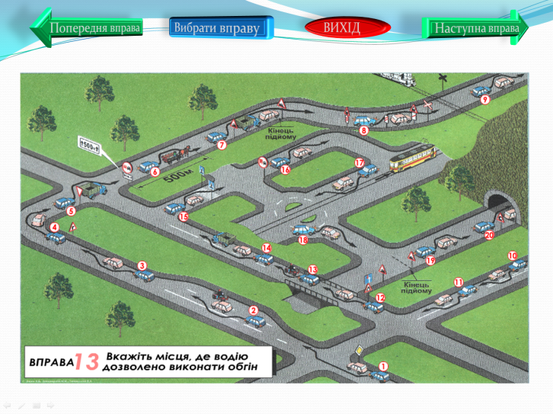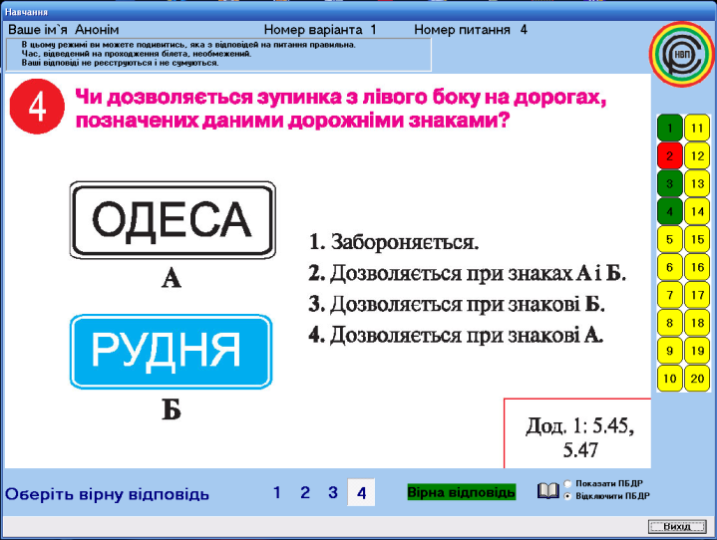
Рис. 1. Робочі вікна навчального матеріалу з вивчення Правил дорожнього руху

Лекційні заняття проводяться з використанням комп’ютерних презентацій, які підготовлені за допомогою програмного забезпечення MS Office 2003. Дані презентації містять текст певного розділу Правил дорожнього руху та анімовані ситуаційні слайди дорожньої обстановки відповідно до цього розділу. Це дає змогу наочно побачити, зрозуміти та засвоїти матеріал, який вивчається. Для більш наочного представлення матеріалу використовуються анімації, які створені з використанням пакету Macromedia Flash MX.
В ході проведення практичних та семінарських занять мультимедійне обладнання аудиторії використовується ще більш ефективно. Програмне забезпечення інтерактивної дошки Elite Panaboard UB-T780 дозволяє створювати власні вправи для роботи з інтерактивною дошкою, інтегрувати в них наочні посібники. Зокрема, створено ряд шаблонів для імітації дорожніх ситуацій, розроблені тестові завдання та інтерактивні уроки відповідно до тематики занять. Завдяки підключенню робочих місць до локальної мережі та мережі Internet, забезпечується можливість проведення тестування в середовищі Віртуального університету ЛДУБЖД.
Для проведення занять педагогічним колективом кафедри було створено електронний навчальний матеріал, який в перспективі повинен стати частиною комплексного електронного посібника, основна задача якого – організація самостійної роботи студента над навчальним матеріалом. В цей посібник планується включити крім основного матеріалу також вправи для самостійної роботи, тести та контрольні завдання. Це об’ємна та складна для реалізації робота, проте вже сьогодні частину напрацювань можна використовувати в навчальному процесі завдяки середовищу віртуального університету ЛДУБЖД, де створений розділ кафедри ПАРТ.
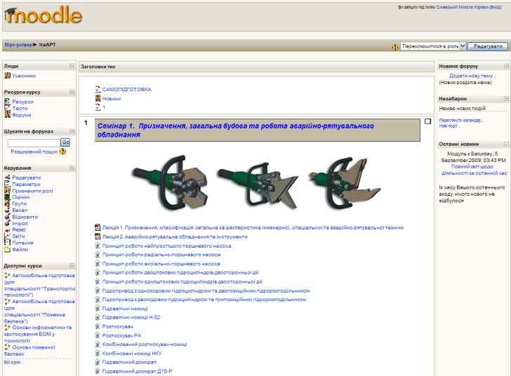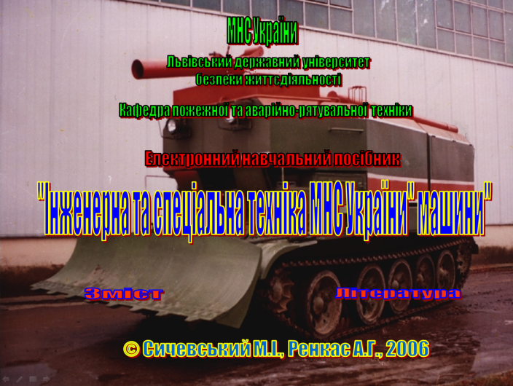
Рис. 2. Робочі вікна навчального посібника та WEB-сторінки віртуального університету

Висновок. Досвід використання мультимедійного навчального матеріалу під час проведення занять показує, що, по-перше, підвищується зацікавленість до викладеного матеріалу, виникає багато запитань, які ніколи не виникали при традиційному викладенні матеріалу, по-друге, складний матеріал засвоюється швидше та легше. Особливо хороший результат досягається, якщо студенти приймають безпосередню участь в розробці та створенні навчального матеріалу. З цією метою на кафедрі пожежної та аварійно-рятувальної техніки використовуються можливості членів наукового товариства курсантів та студентів.

Література:
- Пометун О.І. Інтерактивні технології навчання: теорія і практика: / О.І.Пометун, Л.В.Пироженко. – К.: 2002. – 136 с.
- Белоусова Т.В., Созонова Л.Т. Разработка электронных учебников для средней школы // Сборник трудов второй международной студенческой научно-технической конференции «Информатика и компьютерные технологии».- 2006. – С.87-88.
- Ренкас А.Г., Придатко О.В., Сичевський М.І. Впровадження застосування інтерактивних тренажерів пожежної техніки в навчальний процес // Зб. наук. праць «Пожежна безпека».- №12, 2008. – С.116-122.
- Сичевський М.І. Інженерна та спеціальна техніка МНС України: навчальний посібник / М.І.Сичевський, А.Г.Ренкас. – Львів: 2007. – 232 с.
- Ренкас А.Г. Гідравлічне аварійно-рятувальне обладнання / Ренкас А.Г., Сичевський М.І., Придатко О.В., - Львів: Сполом, 2008. – 180с.
- Ренкас А.Г. Робота з насосними установками пожежних автомобілів. Інтерактивні тренажери: навчальний посібник / А.Г.Ренкас, О.В.Придатко. – Львів: 2007. – 84 с.
- http://ubgd.lviv.ua/WEB/Posibnuk/START.html
- http://ubgd.lviv.ua/WEB
- http://ubgd.lviv.ua/moodle

В статті розглянуті форми та методи інтерактивного навчання та використання їх в Львівському державному університеті безпеки життєдіяльності на прикладі аудиторії безпеки дорожнього руху.

.

